**МИНИСТЕРСТВО НАУКИ И ВЫСШЕГО ОБРАЗОВАНИЯ РОССИИ**  
ФЕДЕРАЛЬНОЕ ГОСУДАРСТВЕННОЕ БЮДЖЕТНОЕ ОБРАЗОВАТЕЛЬНОЕ УЧРЕЖДЕНИЕ  
ВЫСШЕГО ОБРАЗОВАНИЯ  
**«БЕЛГОРОДСКИЙ ГОСУДАРСТВЕННЫЙ**  
**ТЕХНОЛОГИЧЕСКИЙ УНИВЕРСИТЕТ им. В.Г.ШУХОВА»**  
**(БГТУ им. В.Г. Шухова)**

Кафедра программного обеспечения вычислительной техники и автоматизированных систем

Лабораторная работа №5

Исследование операций и теория игр

Тема: «Двойственный симплекс метод»

Выполнила: ст. группы ВТ-22  
Воскобойников И. С.

Проверил: Брусенцев А.Г.

Белгород 2020

**Цель работы:** изучить элементы теории двойственности, двойственный симплекс-метод для пары симметрично двойственных задач, а также метод последовательного уточнения оценок.

**Задания для подготовки к работе**

1. Изучить правило составления двойственных задач, а также формулировки и применения первой, второй и третьей теорем двойственности.

2. Изучить двойственный симплекс-метод для симметрично двойственных задач. Составить и отладить программу решения пары симметрично двойственных задач двойственным симплекс-методом.

3. Изучить понятие псевдоплана, построение симплекс-таблицы, отвечающей псевдоплану. Освоить метод последовательного уточнения оценок. Составить и отладить программу решения задачи ЛП методом последовательного уточнения оценок.

4. Для подготовки тестовых данных решить вручную одну из следующих ниже задач двойственным симплекс-методом для пары симметрично двойственных задач, а также методом последовательного уточнения оценок.

Вариант 3

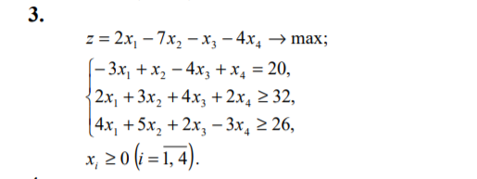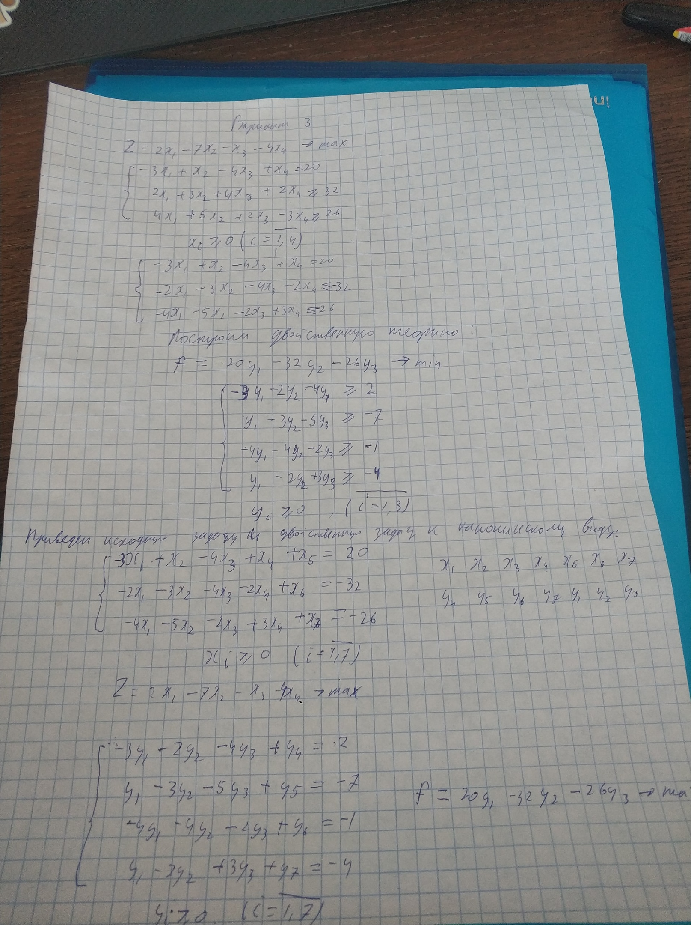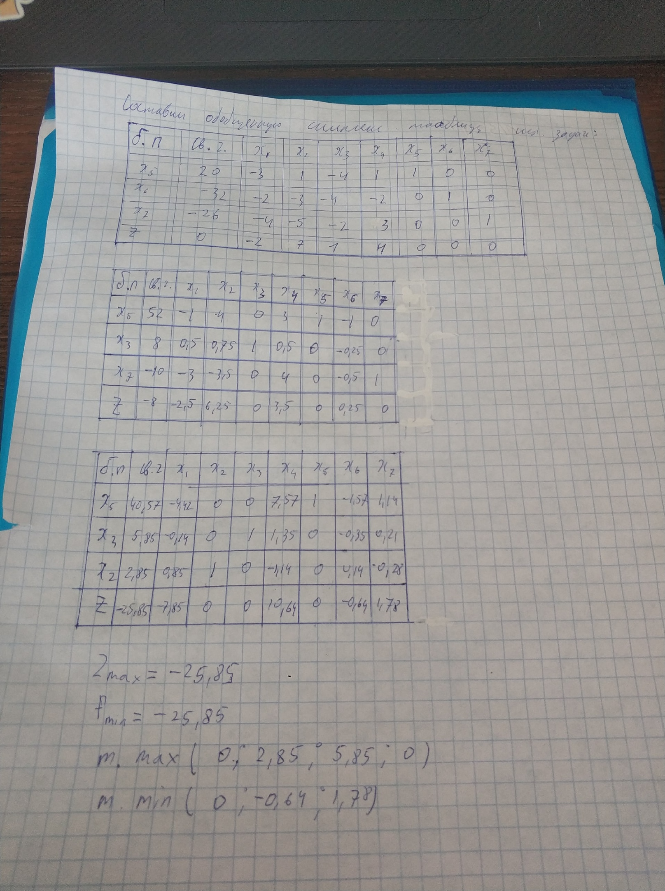

**Спецификации используемых подпрограмм**

**Заголовок:** int* findBasic(int m, int n, double **S)

**Назначение:** возвращает вектор базисных переменных расширенной матрицы системы ограничений задачи S размерности mxn.

Входные параметры: размеры расширенной матрицы m и n, система ограничений S.

Выходные параметры: нет.

**Заголовок:** int checkPositive(int m, double **T)

**Назначение:** возвращает 1, если встретился положительный элемент в первом столбце длины m таблицы T, иначе возвращает 0.

Входные параметры: размеры таблицы m и n, таблица Т.

Выходные параметры: нет.

**Заголовок:** double** makeNewTable(int m, int n, double **T, int *Basic, int method)

**Назначение:** формирует новую симплекс-таблицу из очередной таблицы T размерности mxn с учётом используемого метода решения method.

Входные параметры: размеры таблицы m и n, таблица Т, вектор базисных переменных Basic, флаг используемого метода method.

Выходные параметры: новая симплекс-таблица.

**Заголовок:** void writeTable(int m, int n, double **T, int *Basic, int a, int b)  
**Назначение:** вывод массива размерности mxn T в виде симплекс-таблицы с выбранным разрешающим элементом на экран.

Входные параметры: размеры таблицы m и n, таблица Т, вектор базисных переменных Basic, индексы разрешающего элемента a и b.

Выходные параметры: нет.

**Заголовок:** double** makeTable(int m, int n, double *Z, double **S)

**Назначение:** формирует симплекс-таблицу по расширенной матрице системы ограничений S размерности m*n и целевой функции, коэффициенты которой записаны в векторе Z.

Входные параметры: размеры расширенной матрицы m и n, вектор Z коэффициентов целевой функции, система ограничений S.

Выходные параметры: симплекс-таблица.

**Ответы на контрольные вопросы**

1. Сформулируйте правило составления задачи, двойственной по отношению к данной задаче линейного программирования в стандартной форме. Какие пары задач называют симметричными взаимно двойственными?

Для любой задачи линейного программирования можно сформулировать некоторую двойственную задачу. Решение каждой из этой пары задач часто автоматически приводит к решению другой задачи, то есть количество решенных задач увеличивается вдвое.

Двойственная задача строится по исходной с помощью следующих правил:

1. Число переменных двойств. задачи равно числу ограничений исх. задачи.

2. Матрица системы ограничений двойств. задачи является транспонированной по отношению к соответствующей матрице исх. задачи.

3. Свободный член целевой функции f двойств. задачи равен свободному члену в выражении целевой функции z исх. задачи, а коэффициенты при переменных в выражении для f равны правым частям неравенств системы ограничений исх. задачи.

4. Неравенства в системе ограничений двойств. задачи имеют смысл «≥», а правые части этих неравенств равны коэффициентам при переменных в целевой функции исх. задачи.

5. Двойств. задача является задачей на минимум, в то время как исх. задача является задачей на максимум.

Слева приведена задача линейного программирования в стандартной форме, а справа составленная по ней двойственная задача.

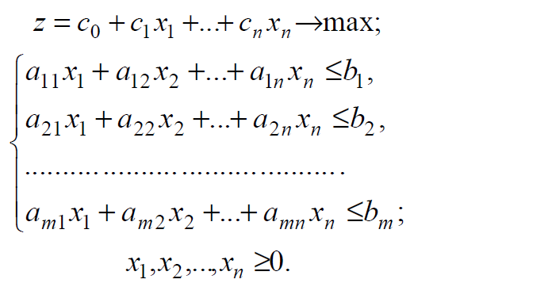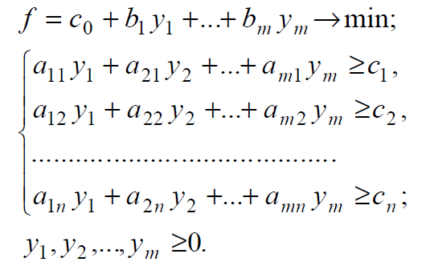

Полученная задача (2) равносильна первоначально взятой задаче (1) и совпадает с ней, если перейти к стандартной форме. Задачи (1) и (2) называются симметричными взаимно двойственными задачами.

6. Несимметрично двойственные задачи. В чем состоит общее правило построения двойственных задач?

В теории двойственности в несимметричных двойственных задачах исходная задача обычно задается в канонической форме, а переменные в двойственной задаче могут иметь и произвольный знак. Приведем задачу линейного программирования в общей форме к стандартной форме. К полученной задаче в стандартной форме применим сформулированные выше правила построения двойственной задачи и построим двойственную задачу.

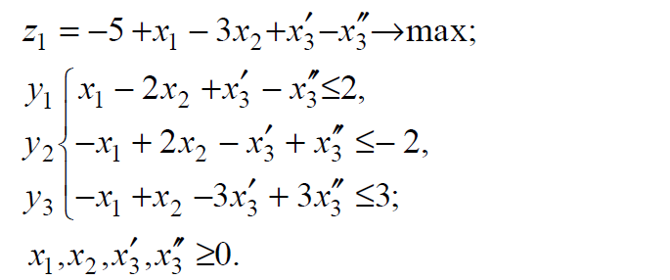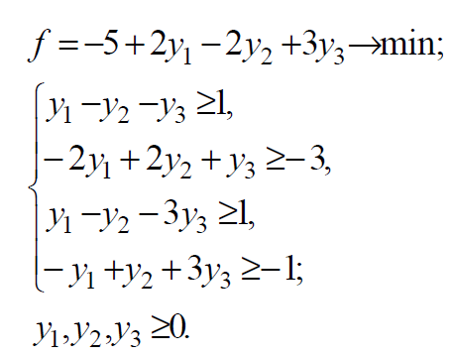

Отметим, что переменные y1 и y2 входят в эту задачу лишь в комбинации y1 – y2, а третье и четвертое неравенства системы ограничений двойственной задачи являются взаимно противоположными и могут быть заменены равенством y1 – y2 – 3y3 = 1. Обозначая y1 – y2 через y, можем записать двойственную задачу в виде

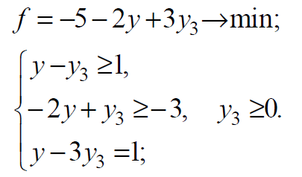

Отметим, что эта же задача может быть получена из первоначальной задачи, записанной в виде задачи на максимум с неравенством типа "≤":

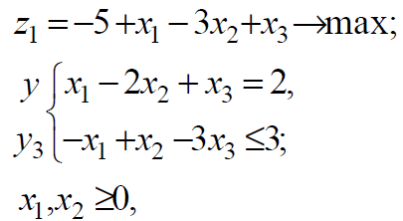

c помощью изложенного выше правила составления симметрично-двойственной задачи со следующими добавлениями:

а) если в исходной задаче в системе ограничений есть равенство, то в двойственной задаче соответствующая переменная не подчинена условию неотрицательности;

б) если в исходной задаче переменная не подчинена условию неотрицательности, то в двойственной задаче соответствующее ограничение является равенством.

В общем случае, если задачу общего вида сформулировать как задачу на максимум, все неравенства в системе ограничений которой имеют смысл "£", то двойственную задачу можно сформулировать по правилам для симметрично двойственных задач с добавлениями а) и б).

7. Сформулируйте первую теорему двойственности. Что позволяет сказать эта теорема о задаче линейного программирования, если известно решение двойственной задачи?

Теорема 1. Для всякой пары двойственных задач если исходная задача имеет решение, то двойственная задача также имеет решение, и оптимальные значения целевых функций этих задачи совпадают, то есть zmax = fmin. Если исходная задача не имеет решения по причине неограниченности целевой функции на области допустимых значений, то двойственная задача недопустима.

Первая теорема двойственности не позволяет по решению одной из задач найти точку оптимума другой. С ее помощью отыскивается лишь оптимальное значение целевой функции.

8. Сформулируйте вторую теорему двойственности. Какие задачи позволяет решать эта теорема?

Теорема 3.2. Для того, чтобы n-мерный вектор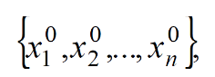удовлетворяющий системе ограничений исходной задачи, и m-мерный вектор 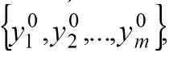удовлетворяющий системе ограничений двойственной задачи, были соответственно точкой максимума исходной и точкой минимума двойственной задач, необходимо и достаточно, чтобы выполнялись следующие условия:

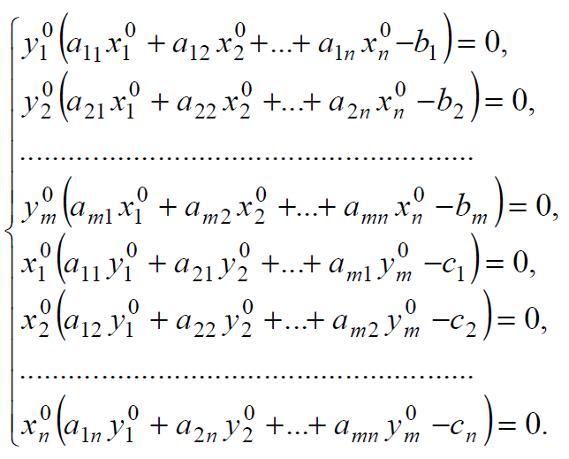

Вторая теорема двойственности определяет связь между точкой минимума и максимума пары двойственных задач. Она содержит равенства, которые называются условиями дополнительной нежесткости, и позволяет решать следующие задачи:

1) определять оптимальный план одной из двойственных задач, если известно решение другой;

2) проверять, не решая задачи, является ли некоторая совокупность чисел оптимальным планом одной из двойственных задач. Иногда одну из двойственных задач можно решить графически, а решение двойственной задачи определить с помощью условий дополнительной нежесткости.

9. В чем заключается двойственный симплекс-метод для пары симметрично двойственных задач?

Если размерности исходной и двойственной задач велики, то определение решения одной из задач по решению другой с помощью условий дополнительной нежесткости затруднительно. В этом случае применяют двойственный симплекс-метод, который позволяет по последней симплекс-таблице одной из задач прочесть решение двойственной задачи. Метод рассмотрим в упрощенной форме для пары симметрично-двойственных задач, причем для такой пары, в которой одна из задач после уравнивания неравенств системы ограничений имеет эту систему ограничений в допустимом базисном виде, то есть, может решаться симплекс- методом непосредственно.

Пусть при уравнивании системы ограничений исходной задачи мы ввели переменные xn+1, xn+2, ..., xn+m. Эти переменные играют роль базисных. При уравнивании системы ограничений двойственной задачи вводятся переменные ym+1,ym+2 ,..., ym+n, которые также играют роль базисных. Определим соответствие между переменными исходной и двойственной задач, сопоставляя каждой свободной переменной исходной задачи базисную переменную двойственной в соответствии с порядком следования номеров, а каждой базисной переменной исходной задачи — свободную переменную двойственной задачи. Запишем это соответствие в таком виде:

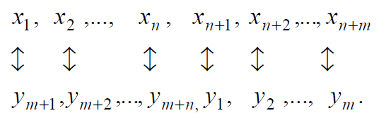

Отметим, что это соответствие переменных устанавливает взаимосвязь базисных решений данной и двойственной задач. Если составлена таблица, аналогичная симплекс-таблице, по базисному решению данной задачи, то соответствующее базисное решение двойственной задачи прочитывается по последней строке этой симплекс-таблицы с использованием построенного выше соответствия переменных. А именно, значение yi в базисном решении двойственной задачи прочитывается в строке целевой функции симплекс-таблицы в столбце переменной xj, соответствующей переменной yi, по соответствию переменных (F). Эта взаимосвязь базисных решений сохраняется при всевозможных преобразованиях замещения данной таблицы в предположении, что в двойственной задаче происходит переход к соответствующему новому базисному решению.

Пусть одна из задач решена симплекс-методом и получена последняя симплекс-таблица. Решение (точка оптимума) другой задачи может быть прочитано по последней симплекс-таблице с использованием соответствия переменных (F). Двойственный симплекс-метод можно распространить и на произвольные задачи, однако, при этом он заметно усложняется.

10. Что называется псевдопланом задачи линейного программирования в канонической форме? Что представляет собой симплекс-таблица, отвечающая псевдоплану?

Псевдоплан являются базисным решением системы уравнений задачи, но необязательно удовлетворяет условиям неотрицательности. Каждому псевдоплану по его определению соответствует опорное решение системы ограничений двойственной задачи. При этом каждому следующему певдоплану соответствует лучшее, чем предыдущее, опорное решение двойственной задачи. Оптимальному решению данной задачи соответствует оптимальное решение двойственной.

Предположим, что система ограничений задачи в канонической форме приведена к базисному виду, который, вообще говоря, не является допустимым и пусть из целевой функции исключены базисные переменные. Составим таблицу, аналогичную симплекс таблице. Отличие заключается лишь в том, что эта таблица составляется по, вообще говоря, недопустимому базисному виду системы уравнений. Эту таблицу будем называть обобщенной симплекс таблицей. Коэффициенты 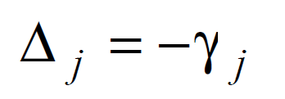при свободных переменных в последней строке этой таблицы назовем оценками свободных переменных для данного базисного решения.

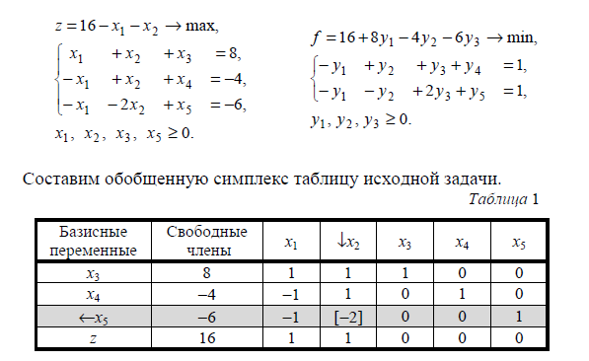

Таблица отвечает псевдоплану. Согласно соответствию переменных (F) этому псевдоплану соответствует допустимый план (0, 0, 0, 1, 1).

Базисное решение системы ограничений задачи линейного программирования в канонической форме называется псевдопланом этой задачи, если для него все оценки свободных переменных неотрицательны.

Если псевдоплан задачи линейного программирования в канонической форме является допустимым планом этой задачи, то он одновременно является оптимальным планом.

11. Опишите алгоритм последовательного уточнения оценок.

Метод последовательного уточнения оценок применяется к задаче линейного программирования в канонической форме. Он так же, как и симплекс метод заключается в таком последовательном переходе от одного n-мерного вектора x к другому, при котором после конечного числа переходов либо получается оптимальное решение задачи, либо устанавливается ее неразрешимость. Однако в отличие от симплекс-метода эти последовательно получаемые векторы, вообще говоря, не являются допустимыми решениями системы ограничений (допустимыми планами), а являются в некотором смысле «почти» допустимыми, так называемыми псевдопланами данной задачи. Процесс перехода от одного псевдоплана к другому построен так, что как только очередной псевдоплан оказывается неотрицательным, т.е. допустимым планом задачи, он является одновременно и оптимальным решением этой задачи. Метод последовательного

уточнения оценок — это применение обычного симплекс метода к двойственной задаче, дополненное на каждой итерации построением n-мерного вектора x, являющегося псевдопланом данной задачи.

Геометрически этот метод можно истолковать как построение последовательности псевдопланов, являющихся точками n-мерного пространства Rn, находящимися вне допустимого многогранника. При этом каждый следующий вектор этой последовательности определяет гиперплоскость уровня целевой функции, которая находится ближе к области допустимых значений, чем предыдущая. Через конечное число шагов мы получим точку xs, принадлежащую допустимому многограннику, либо выяснится, что допустимый многогранник пуст.

Рассмотрим некоторую процедуру перехода от одной обобщенной симплекс таблицы к другой, которая соответствует переходу от одного псевдоплана к другому. Если таблица соответствует псевдоплану, который не является допустимым планом задачи, то в столбце свободных членов среди отрицательных элементов выберем максимальное по модулю отрицательное число bk < 0 и в k-ой строке отметим все отрицательные числа akj < 0. Если таковых не окажется, то задача является недопустимой и решения не имеет. Среди отмеченных элементов k-ой строки выберем элемент akj0, на котором достигается 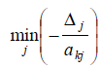. Если таких элементов несколько, то выбираем любой из них. Этот выбранный элемент берем в качестве разрешающего и производим операцию замещения в нашей таблице, выводя переменную xk из числа базисных и вводя в число базисных переменную xj0. Отметим, что новая таблица тоже будет отвечать псевдоплану задачи вследствие правила выбора разрешающего элемента. При этом в новой таблице значение целевой функции g0 будет меньше, чем в старой.

Описанные итерации повторяются до тех пор, пока очередной псевдоплан не станет допустимым планом задачи, который одновременно будет оптимальным планом.